**Título del artículo (sugerencia 15 palabras)**

(Arial, 14 Pts negrita, centrado)

Autor ¹ (Arial, 10 Pts,), Autor ² (Arial, 10 Pts,) Autor ² (Arial, 10 Pts,) etc.

Autorr1@institución (Arial, 9 Pts, centrado) (quitar hipervínculo)

Autor2@institución (Arial, 9 Pts., centrado) (quitar hipervínculo)

Autor3@institución (Arial, 9 Pts., centrado) (quitar hipervínculo)

Autor4@institución (Arial, 9 Pts., centrado) (quitar hipervínculo)

Autor5@institución (Arial, 9 Pts., centrado) (quitar hipervínculo)

Contacto:

Autor@correo.com

Teléfono con lada

Especificar Área(s) temática de la Investigación del artículo

ejemplo: **Electrónica**

Autor 1, grado académico, área de adscripción, Institución; de igual manera todos los autores.

***RESUMEN****:* ***El resumen deberá estar escrito en Arial, 11 Pts., cursiva negrita y justificado completo en la columna del lado izquierdo como se muestra en este documento. Se debe utilizar la palabra RESUMEN, como título en mayúsculas, Arial, 11 Pts., cursiva, negritas y espacio simple, el cual viene por defecto en esta plantilla. Debe ser redactado en tercera persona, precisando los aspectos metodológicos importantes y enfatizando los resultados y conclusiones más relevantes. Mínimo 150 palabras, máximo 200, en las que se debe describir lo que fue hecho, como lo hizo y los resultados principales obtenidos, así como su interpretación. Dejar un espacio en blanco después de cada párrafo.***

***PALABRAS CLAVE: Se sugiere no menos de cinco ni más de diez palabras o frases cortas en orden alfabético, separadas por comas, que representen su artículo.***

**ABSTRACT: *El abstract es* la traducción fiel al inglés del resumen, no debe exceder de 200 palabras. Formato *Arial, 11 Pts., cursiva, negritas y espacio simple, el cual viene por defecto en esta plantilla.***

***KEYWORDS:* *son las palabras claves en inglés que describen los puntos principales del artículo.***

**INTRODUCCIÓN (título mayúscula)**

Debe ser breve, esclareciendo la naturaleza del problema de investigación estudiado con su correspondiente sustento teórico. Debe considerar la(s) hipótesis del trabajo, con citación bibliográfica específica (entre corchetes y en orden numérico de las citas); finalizando con los objetivos de la investigación.

**MATERIAL Y MÉTODOS**

**Metodología, *para resaltar subtítulos utilizar palabra “Tipo título” en negritas*.**

Debe considerar: lugar de ejecución del trabajo, procedencia del material usado, población y muestra, métodos, técnicas, equipos, diseño metodológico y materiales, además precisar las metodologías de análisis, diseño experimental, factores y niveles de estudio, tratamientos, procedimientos y pruebas estadísticas realizadas en el contraste de las hipótesis. Asimismo, deberá utilizar el sistema internacional de unidades.

Los ítemes deben ajustarse a la naturaleza de la investigación.

Todo el material incluyendo el texto, las ilustraciones y los gráficos se deben mantener dentro de un área de impresión de 17,5 cm ancho por 23 cm alto. No escriba, nada fuera de ésta área.

Todas las figuras (gráfico, diagrama, dibujo o fotografía) y tablas, deben ser descriptivas e incluirse en el artículo con su respectiva fuente de información, ya sea elaboración propia o fuente externa; además de anexarse en una carpeta por separado, la calidad de resolución de las imágenes debe ser mínima de 300 PPP.

No colocar figuras antes de su primera mención en el texto, el número de imágenes debe estar relacionado con cada resultado.

El título de las tablas se coloca sobre ellas, mientras que el de las figuras se coloca debajo, *deben ser en formato Arial 9 Pts. cursivas negritas.*

**Ejemplos:**

***Tabla 1. Datos comparativos.***

***Fuente: Elaboración propia***

|  |  |  |  |
| --- | --- | --- | --- |
|  |  |  |  |
|  |  |  |  |
|  |  |  |  |

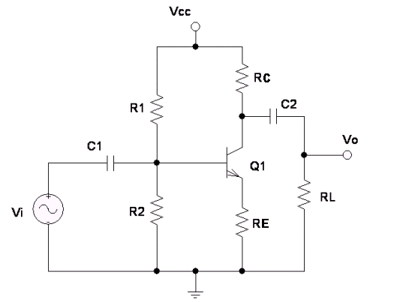

***Figura 1. Diagrama de configuración de emisor común. Fuente: elaboración propia.***



***Figura 2. Ejemplo de figura.***

***Fuente: Elaboración propia.***

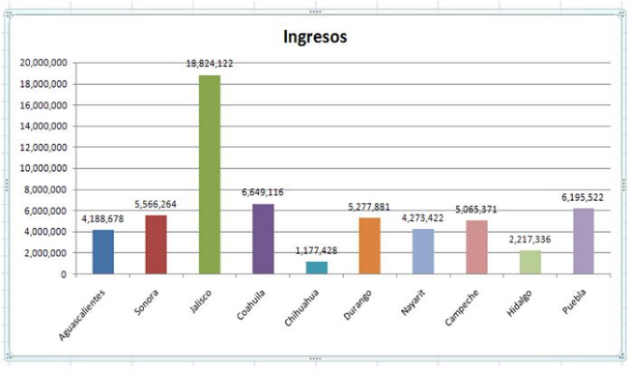

***Figura 3. Gráfica de ingresos por estado***

***Fuente: INEGI 2018***

Cuando el espacio no es suficiente para que el contenido sea legible, se sugiere colocarlas al final del artículo como anexo y referenciar en el texto.

Las ecuaciones deberán estar numeradas con el número entre paréntesis y al margen derecho del texto, si se coloca una imagen que sea de buena resolución. Ejemplo:

 Ec. (1)

Las citas y referencias deben ser numeradas entre corchetes por orden de aparición y llamadas durante el texto.

**RESULTADOS**

Deben contener información precisa de los datos obtenidos, los resultados principales del estudio o análisis. Los cuadros, diagramas, gráficos son auto explicativos, éstos deben estar referidos en el texto, numerados en arábigos y en orden correlativo.

**AGRADECIMIENTOS**

Únicamente en caso de referirse a las instituciones, entidades públicas o privadas, que hayan contribuido para el desarrollo de la investigación.

**CONCLUSIONES**

Deben basarse solamente en los datos presentados en el trabajo de investigación. En este apartado se debe incluir las recomendaciones o hacer alusión a trabajos futuros.

**BIBLIOGRAFÍA**

Las referencias bibliográficas deben ser mínimo 8 fuentes recientes, estar escritas en Arial, 11 Pts., formato cursivas negritas, enumeradas entre corchetes por orden de aparición en el texto y siguiendo el formato de referencia IEEE de los diferentes medios de información.

Ejemplo: Libros

Iniciales y Apellido del autor, Título del libro en cursiva. Edición. Lugar de publicación: Editorial, Año de publicación.

***[1] R. G. Gallager. Principles of Digital Communication. New York: Cambridge University Press, 2008.***

**ANEXOS.**

Colocar las imágenes o tablas cuyo contenido no sea legible en el tamaño destinado por columna, referenciarlas en el texto.